绿动未来

消防演练和应急疏散预案

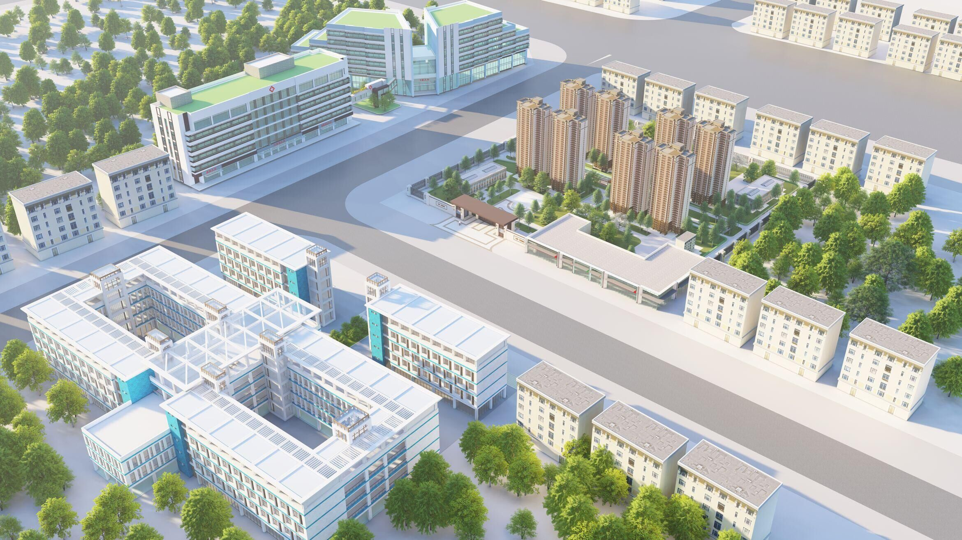

编 制 人：
审 核 人：
审 批 人：

2022年 2 月25 日

一、演习目的
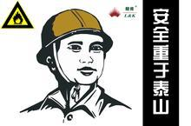
检验公司员工及义务消防应急组织应对火灾的能力，考核日常消防训练，教育的技能和成效，提高员工灭火、疏散、自救能力和管理者火场组织、协调、指挥能力，使员工在演习中受到锻炼和教育，进一步增强消防安全意识，使预防为主，防消结合的的方针在公司得到更好的贯彻落实。
目前现场存在几个火灾事故隐患点：① 作业现场及工人生活区用电负荷较大，易发生用电火险；②外来工人消防意识不强，消防技能较差。因此本次消防演习的目的在于普及消防知识及操作技能，提高操作工人及工地义务消防队的救火救灾、自防自救能力，促进我公司消防安全管理工作水平，有效地遏制重大火灾事故的发生。
二、消防演习应注意的事项
1、爱护公共财物，尽量减少设备设施损坏，参演消防人员应注意灭火器喷射方向，以免财物受损。
2、注意人身安全，听从指挥，避免发生伤亡事故。
3、做好安全保卫工作，以免发生财物丢失。
4、严肃认真，确保演习真实感。
四、消防演练内容：
1、初期火灾的扑救、控制、火场协调指挥、物资转移演练；
2、火场人员疏散引导和伤员救护演练；
3、火场警戒及配合消防中队演练；
4、灭火器材现场灭火演练；
5、火灾事故处理教育及演习总结。
五、演习地点：滨河世贸中心项目经理部西区1.1展示区
六、演习的组织指挥分工
当发生火灾时，要沉着冷静，迅速组织灭火组、疏散抢救组、保卫警戒组按照预案所分配的职责和任务迅速报告火警，开展扑灭火灾、疏散被火围困人员、抢救伤员和财物等救援工作，妥善处置火灾现场的易燃易爆及其他化学危险物品，落实安全警戒工作，保护好火灾事故现场。扑灭火灾后，组织调查火灾原因，查处火灾事故责任，全面落实防火措施，消除火灾隐患，积极恢复施工生产。
七、演习部位使用着火源及放烟雾场所
1、电气火灾着火点使用汽油或煤油作着火源。
2、木材燃烧使用干材浇汽油作为着火源。
3、施放烟雾场所在着火点附近。
八、演习动用的项目消防设施、准备材料及救援物资
1、4KgABC干粉灭火器6支；消防砂池，配备5把铁铲及提桶；消防水池，配备5具提桶；喊话器2部。
2汽油或煤油10L；木材（准备量够燃烧10分钟）、稻草（放烟雾用）；盛装燃烧物所用的大铁皮桶两个。
3、担架及急救药箱（1、各种常用小夹板；2、止血袋；3消毒用品（酒精等）；
4急救物品（无菌敷料、绷带等）

1、消防灭火组
发生火灾时要听从指挥，注意个人安全，迅速利用灭火器材、消防设施及消防水源、砂子、浸湿水的麻袋棉布等进行灭火。及时切断火灾现场的电源(未切断电源前不能用水直接灭火)，集中力量控制火势，快速灭火，保障疏散抢救工作顺利进行。
2、疏散抢救组
发生火灾时，坚持“先救人,后救物”的原则，立即开展疏散抢救工作，及时疏散火灾现场被围困人员,抢救伤员,并迅速与医院急救中心“120”联系，及时运送受伤人员到医院救治，在先救人的同时，组织力量抢救贵重财物、文件档案资料。
3、保卫警戒组
认真做好巡逻检查工作，及时发现初起火灾，迅速拔打“119”电话向消防部门报告火警，同时向现场人员通报火灾情况，采取有效措施扑灭初起火灾，认真警戒，禁止无关人员进入危险区域，防止财物被抢被盗，保护好火灾事故现场。
本次演练请分公司安全总监作演练前消防知识和消防设施使用培训。
十、演习火场假设
1．宿舍电路短路或超负荷引起火灾
工人生活区的一间宿舍因私自用电，导致电路短路或超负荷产生火花并伴有浓烟。某工人发现火情后，立即电话向项目部管理人员报警，管理人员及时通知电工到配电房停电后马上向119报警（假设），且立刻启动《施工生产现场火灾事故应急救援预案》。吹响哨音，召集义务消防队员集合，提着干粉灭火器及消防砂冲向宿舍；打开宿舍门，然后打开灭火器灭火，第一名队员灭火器用完，退出，火情得到暂时控制，第二名灭火队员再次进入宿舍，火最后被扑灭了（整个灭火过程同时将消防用砂撒向着火点）。
2．施工现场材料堆场模板燃烧引起火灾：
位于西区1.1段展示区的材料堆场突然冒起浓烟并有火光，现场安全巡查人员发现后急忙打电话向管理人员报告，管理人员立即启动《施工生产现场火灾事故应急救援预案》，吹响哨声，召集义务消防队员参加灭火，同时使用干粉灭火器及消防用水灭火，最后火情得到扑灭。
十一、火场人员疏散引导和伤员救护演练
1、疏散引导指挥组员分别负责安全出口处的人员疏散，按规定路线，从指定安全出口引导人员有序逃生，避免拥挤，摔倒现象的发生。在最短的时间内将人员引导到指定安全地带，并及时向总指挥报告。
2、员工按指令疏散至西区1.2段集中列队清点人数
3、火场所在单位留20人在员工疏散完后10人模拟火场浓烟状态下疏散，低姿撤出；10人用布毛巾、纸巾等物品湿水捂住口鼻低姿从火场撤出，再列队回归原单位。要求：让全体员工观摩疏散自救过程。
4、火场救护演习（2名伤员现场临时设置）：演习开始五分钟后，医疗救护组按疏散组长指定的位置将2名伤员带到安全地点，进行紧急抢救处理（创口止血、烧伤护理等），
5、演练要点：
⑴员工疏散前要随手关闭本岗位设备电源；
⑵距窗户边的员工疏散前就近关闭窗户；
⑶要保证防火门的关闭；
⑷总指挥组织现场干部对疏散出来的员工分单位列队清点，确保人员全部到齐，并能查出何人被困火场等待救助。
十二、灭火器材现场灭火演练：人员集合完毕，宣布灭火实战演习开始。
1、布置火场，在各部门清点人数的同时，完成准备工作。
2、先讲解干粉灭火器使用方法、分解动作及注意事项。
3、灭火行动：当听到指挥人员下达灭火命令后开始灭火演习。
⑴义务消防队员用干粉灭火器轮流扑灭大火。
⑵消火栓灭火：义务消防队员用室外消火栓接水带水枪将火扑灭。
要求：
(1)作模拟动作，再作实战动作，动作正确果断。
⑵让普通员工上来感受灭火器操作，并作讲解。
⑶掌握风向、控制现场的烟、雾、水流。
⑷使用快到期灭火器，开启后的灭火器要反复使用使药剂耗尽以节约器材。
十三、火灾事故教育及演习总结
1、火灾事故教育：由总指挥向全体员工宣讲。
⑴本次火灾的起因，财产损失和人员伤亡情况。
⑵本次火灾的教训，违章违纪造成的后果。
⑶火灾得以控制、扑灭的原因，表扬各行动组的努力协作。
⑷宣布组成事故调查组，进一步查明原因落实责任，处理相关责任人，进一步作好消防工作。
要求:
以上讲话均属模拟，目的使员工从演习及火灾事故中知道火灾的危害性，明白火灾事故处理程序，增加日常遵章守纪的自觉性，进一步提高消防工作重要性的认识，从中吸取教训,受到教育。
2、演习总结：本次演习全过程、各环节、各行动组的反应速度、技能进行讲评；对救火组织协调、指挥与消防义务队的配合进行总结,肯定优点，指出不足，进一步提高演习水平，使平日训练、演习接近实战，提高应对可能发生的火灾的实战能力。同时安排演习结束后器材、物质的保养、复原、归位等有关工作。
3、演习结束后召开会议，对照消防应急救援预案和演习中出现的问题进一步分析总结，并对预案作必要的调整修订。
十四、项目部安全科负责演练记录，评价和修改完善《施工生产现场火灾事故应急救援预案》。
附：消防演练灭火及人员疏散方向示意图。

消防演练所需物资明细表
序号 | 材料名称 | 单位 | 数量 | 备注
1 | 4KgABC干粉灭火器 | 只 | 6
2 | 消防砂池 | 座 | 2 | 灭火用
3 | 铁铲 | 把 | 5 | 灭火用
4 | 提桶 | 只 | 5 | 灭火用
5 | 喊话器 | 部 | 2 | 人员疏散及现场指挥用
6 | 汽油 | L | 10 | 演习火源
7 | 木材 | 立方 | 1 | 演习火源
8 | 稻草 | Kg | 50 | 放烟雾用
9 | 大铁皮桶 | 只 | 2 | 盛装燃烧物用
10 | 担架 | 付 | 1 | 转移伤员用
11 | 急救药箱 | 只 | 1 | 各种常用小夹板、止血袋、消毒用品（酒精等
12 | 急救物品 |  |  | 无菌敷料、绷带等

